**军事理论总结**

习近平强军思想主要内容

1. 明确强国必须强军，巩固国防和强大人民军队是新时代坚持和发展中国特色社会主义、实现中华民族伟大复兴的战略支撑
2. 明确党在新时代的强军目标是建设一支听党指挥、能打胜仗、作风优良的人民军队，必须同国家现代化进程相一致，力争到2035 年基本实现国防和军队现代化，到 21 世纪中叶把人民军队全面建成世界一流军队

**…………（军理教材第134页）**

**第一章中国国防**

第一节国防概述

01. 国防的概念：现代意义上的国防，是指国家为防备和抵抗侵略，制止武装颠覆，保卫国家的主权、统一、领土完整和安全所进行的军事活动，以及与军事有关的政治、经济、外交、科技、教育等方面的活动。

02. 国防的要素：

（1）主体要素：国防的主体是国家；

（2）对象要素：国防的对象是侵略和武装颠覆；

（3）目的要素：国防的目的是保卫国家的主权、统一、领土完整和安全；

（4）手段要素：国防的手段是军事活动，以及与军事有关的政治、经济、外交、科技、教育等方面的活动。

03. 国防与国家的关系：

（1）国家是国防存在的前提和基础；

（2）国防是国家存在和发展的保障；

（3）国家的性质、制度和政策引导国防建设。

04. 现代国防的基本类型：

（1）扩张型（2）自卫型（3）联盟型（4）中立型

中国的国防类型是自卫型国防，采取积极防御的国防政策。

05. 现代国防的基本特征：

（1）现代国防是综合国力的集中体现；

（2）现代国防是多种斗争形式的综合角逐；

（3）现代国防是国家行为和国际行为的结合；

（4）现代国防兼具实战功能和威慑功能；

（5）现代国防具有多层次的目标。

06. 中国古代国防理论体系：

（1）“以民为体”“居安思危”的国防指导思想；

（2）“富国强兵”“寓兵于农”的国防建设思想；

（3）“爱国教战”“崇尚武德”的国防教育思想；

（4）“不战而胜”“安国全军”的国防斗争策略。

07. 中国国防历史的启示：

（1）经济发展是国防强大的基础；

（2）政治开明是国防巩固的根本；

（3）国家的统一和民族的团结是国防强大的关键。

第二节国防法概述

01. 国防法的分类：

（1）以法律内容为划分标准；

（2）以法律效力为划分标准；

（3）以调整对象的指向为划分标准。

维护国家安全的基本原则有哪些?

(一)坚持中国共产党对国家安全工作的领导；

(二)坚持以人民安全为宗旨；

(三)坚持统筹国内国际安全；

(四)坚持综合治理；

(五)坚持法治建设。

总体国家安全观的内涵？

坚持国家利益至上,以人民安全为宗旨,以政治安全为根本,统筹外部安全和内部安全、国土安全和国民安全、传统安全和非传统安全、自身安全和共同安全,完善国家安全制度体系,加强国家安全能力建设,坚决维护国家主权、安全、发展利益。

如何理解人类命运共同体

构建人类命运共同体主张适应国际局势新变化，兼顾世界各国新需要，具有非常丰富的内涵。构建人类命运共同体思想的根本原则是主权平等。构建人类命运共同体，旨在建设持久和平、普遍安全、共同繁荣、开放包容、清洁美丽的世界，其中“一带一路”是重要路径之一。这是值得人类社会倍加珍惜、发扬光大的宝贵财富，也是构建人类命运共同体的基本遵循。

02. 国防法体系：

（1）宪法中的国防条款；

（2）国防法律；

（3）国防法规；

（4）国防规章和地方性国防法规、规章。

03. 国防法的特点：

（1）鲜明阶级性、高度权威性、严格强制性、普遍适用性和相对稳定性；

（2）调整对象的军事性；

（3）公开程度的有限性；

（4）出发措施的严厉性；

04. 公民的国防权利：

（1）对国防建设提出建议的权利；

（2）制止、检举危害国防的行为的权利；

（3）因国防活动造成经济损失获得补偿的权利。

05. 公民的国防义务：

（1）依法服兵役的义务；

（2）接受国防教育的义务；

（3）保护国防措施的义务；

（4）保守国防秘密的义务；

（5）支持、协助国防建设的义务

第三节国防建设

01. 国防建设的概述：

（1）国防建设必须与维护国家利益的需要相适应；

（2）国防建设必须与国家经济建设协调发展；

（3）国防建设必须坚持贯彻积极防御的军事战略；

（4）国防建设必须以抓现代化为中心的全面建设；

（5）国防建设必须独立自主进行决策和组织实施。

02. 新中国的国防建设历程：

（1）奠定基础阶段（1949 年-1953 年）；

（2）全面建设阶段（1953 年-1966 年）；

（3）曲折发展阶段（1966 年-1976 年）；

（4）战略性转变阶段（1976 年-1989 年）；

（5）跨越发展阶段（1989 年至今）。

03. 国防建设的成就：

（1）建立和完善了武装力量体制；

（2）铸造了一支“能打仗、打胜仗”的现代化军队；

（3）建立了门类齐全、综合配套的国防工业体系；

（4）建立了比较完善的国防动员体制；

（5）国防后备力量建设得到了较大发展。

04. 中国武装力量：

（1）中国人民解放军（陆军、海军、空军、第二炮兵）；

（2）中国人民武装警察部队；

（3）中国民兵。

05. 国防动员的意义：

（1）国防动员是增强国防实力的重要措施；

（2）国防动员是增强国防威慑力的有效手段；

（3）国防动员是争夺战争主动权的可靠保障。

06. 国防动员的主要内容：（1）政治动员；（2）武装力量动员；（3）国民经济动员；（4）人民防空动员；（5）交通运输动员。

07. 国防动员的实施程序：

（1）国防动员准备：精神准备、物质准备、人力准备、组织准备；

（2）国防动员的实施进行动员决策、发布动员令、充实动员机构、修订动员计划、落实动员计划。

第四节国防教育

01. 国防教育的意义：

（1）是国防建设的重要组成部分；

（2）是建设和巩固国防的基础；

（3）是增强民族凝聚力、提高全民素质的有效途径；

（4）对于加强国防和军队现代化建设具有重要而深远的意义。

02. 国防教育的特点：（1）教育对象的全民性；（2）教育内容的多元性；（3）教育要求的强制性。

03. 国防教育的对象：（1）重点层；（2）骨干层；（3）基础层；（4）普及层。

04. 国防教育的内容：（1）国防理论；（2）国防历史；（3）国防常识；（4）国防法规；（5）国防技能；（6）国防精神；（7）国防形势与任务。

05. 国防教育的目的：

（1）增强公民的国防观念；

（2）提高公民的国防能力；

（3）激发公民的爱国热情；

（4）促进公民自觉履行国防义务。

06. 国防教育的方针：（1）全民参与方针；（2）长期坚持方针；（3）讲求实效方针。

07. 国防教育的原则：

（1）经常教育与集中教育相结合；

（2）普及教育与重点教育相结合；

（3）理论教育与行为教育相结合。

08. 大学生国防教育的必要性：

（1）开展国防教育是提高大学生身心素质的需要；

（2）开展国防教育是促进大学生履行兵役义务的需要；

（3）开展国防教育是培养高素质国防后备人才的需要。

09. 大学生国防教育的主要形式：（1）军训；（2）兵役登记；（3）征兵；（4）国防体育活动。

10. 国家安全教育：

（1）天下兴亡，人人有责；

（2）维护和平，促进发展；

（3）居安思危，富国强兵；

（4）博学笃行，治国安邦。

**第二章军事思想**

第一节军事思想概述

01. 军事思想的地位与作用：

（1）军事思想是研究各门具体军事学科的理论基础和根本方法；

（2）军事思想对军事实践起着决定性的指导作用；

（3）军事思想对其他社会实践有着重要的借鉴作用。

军事思想的概念

军事思想是关于战争、军队和国防基本问题的理性认识。军事思想揭示战争的本质、战争的基本规律以及进行战争的指导规律，阐明军队建设的基本理论和原则，从总体上反映研究战争和军事问题的成果。军事思想产生于一定的社会物质生产和战争实践基础之上，并受到其他社会意识形态的制约和影响。

《孙子兵法》的主要观点有哪些

(一)重战、慎战和备战思想。

《孙子兵法》开篇即指出“战争是国家的大事”，强调了战争地位的重要性，强调了“兵者，诡道也”，即讲究出奇制胜，善于运用诡计。

(二)实事求是思想。

强调具体问题具体分析，分析形势和对手主观意志，提倡确凿可靠的情报。

(三)突出兵器装备上的优势。

《孙子兵法》倡导“兵贵神速”，即讲究速度快。还明确要求“熟练掌握武器，经常进行体育锻炼”。

(四)多方面观察问题，创新思维。

主张随时改变作战方案、策略和战术，力求机动和灵活。

(五)朴素唯物论和原始辩证法思想。

兵法中反映的唯物论主要包括三个方面：一是对战争的认识冲破了“鬼神论”和“天命论”;二是把客观因素作为决定战争胜负的基础；三是注意到时间和空间在军事上的作用。

02. 军事思想的特点：（1）实践性；（2）继承性；（3）创造性；（4）阶级性；（5）时代性。

03. 军事思想的规律和发展趋势：

（一）军事思想依循其自身的发展规律不断发展变化：

（1）军事思想的发展以新的生产力和新的社会关系为前提；

（2）军事思想的发展依赖于军事实践特别是战争实践；

（3）军事思想在激烈尖锐的相互对抗竞争中发展；

（4）军事思想在继承和借鉴优秀成果中发展；

（5）军事思想在与哲学思想的相互促进中发展。

（二）军事思想发展具有更加多元化和科学化的趋势：

（1）军事思想日趋活跃，新观点将不断涌现；

（2）高技术条件下局部战争和军队质量建设问题将是军事思想研究的重点；

（3）军事思想的研究方法将更加科学化和多样化。

第二节毛泽东军事思想

01. 毛泽东军事思想的科学含义：

（1）毛泽东军事思想是马克思列宁主义的基本原理与中国革命战争具体实践相结合的产物；

（2）毛泽东军事思想是中国人民革命战争和国防建设实践经验的总结；

（3）毛泽东军事思想是以毛泽东为代表的中国共产党人集体智慧的结晶；

（4）毛泽东军事思想是毛泽东思想的重要组成部分。

02. 毛泽东军事思想的形成与发展：

（1）产生阶段（1921 年 7 月中国共产党成立到 1931 年 1 月遵义会议）；

（2）形成阶段（1935 年 1 月遵义会议到 1945 年 8 月抗日战争胜利）；

（3）发展阶段（1945 年 8 月抗战胜利到 1976 年 8 月毛泽东逝世）。

03. 毛泽东军事思想的主要内容

（一）无产阶级的战争观和方法论：

（1）无产阶级的战争观： a.战争的起源和根源； b.战争的本质和目的； c.拥护正义战争，反对非正义战争；d.战争的目的和消灭战争的道路；

（2）无产阶级的战争方法论： a.研究和指导战争必须认识和把握战争规律； b.认识和掌握战争规律的基本方法； c. 尊重战争的客观规律，充分发挥主观能动性。

（二）人民军队建设理论：

（1）确立了党对军队的绝对领导；

（2）规定了人民军队的性质和人民军队的宗旨；

（3）明确了政治工作是我军的生命线： a.官兵一致的原则； b.军民一致的原则； c.瓦解敌军的原则；

（4）实行三大民主，执行三大任务： a.三大民主：政治民主、经济民主和军事民主； b.三大任务：战斗队、工作队、生产队；

（5）实行自觉基础上的严格纪律。

（三）人民战争理论：

（1）人民战争思想的基本精神；

（2）人民战争思想的理论基础： a.人民群众是战争胜利的决定力量； b.战争的正义性是人民战争的基础； c.马克思主义政党的正确领导是实行人民战争的根本保证；

（3）人民战争思想的主要内容： a.坚持中国共产党对人民真正的统一领导； b.战争胜负的决定因素是人不是物； c.建立巩固的根据地。

（四）人民战争的战略战术：

（1）毛泽东人民战争战略战术思想的主要内容： a.战略上藐视敌人，战术上重视敌人； b.以保存自己、消灭敌人为目的动机作战； c.实行积极防御，反对消极防御； d.集中优势兵力，各个歼灭敌人；

（2）毛泽东人民战争战略战术思想的用兵原则： a.立足全局，审时度势； b.灵活用兵，因敌制胜：（因时用兵、因地用兵、因敌用兵、因己用兵、因势用兵）； c.集中兵力，运动歼敌。

（五）国防建设理论：

（1）建设现代化、正规化的国防军；

（2）确立了向国防科技尖端发展的战略；

（3）积极防御战略思想有了新的发展；

（4）国防建设要与国家经济建设相适应；

（5）国防建设要坚持独立自主、自力更生的方针；

（6）国防建设必须坚持“四项基本原则”。

04. 毛泽东军事思想的历史地位：

（1）毛泽东军事思想对马列主义军事理论作出了重大而独特的贡献；

（2）毛泽东军事思想在世界上具有广泛而深刻的影响；

（3）毛泽东军事思想是中国战争史上最先进的无产阶级军事理论；

（4）毛泽东军事思想永远是我军克敌制胜的法宝。

05. 毛泽东军事思想的现实意义：

（1）毛泽东军事思想仍是我党我军今后建军和作战的指导思想；

（2）毛泽东军事思想是我们学习、工作和生活的思想行动指南：

a.在无产阶级战争观和方法论上：战争是有规律的，规律是可以认识的；善于学习，勇于实践；

b.在人民战争理论上：革命群众是实行人民战争的基础；中国共产党的正确领导是实行人民战争的根本保证；

c.在人民战争的战略战术上：战略上藐视敌人，战术上重视敌人；不打无准备之仗，不打无把握之仗。

第三节新时期中国特色军事思想

01. 邓小平新时期军队建设思想的主要内容：

（1）新时期无产阶级战争观理论：

a.当代世界的主题是和平与发展；

b.当代战争的主要根源是霸权主义；

c.当代战争爆发的危险已然存在，但世界大战是可以避免的；

d.当代国际争端的解决，战争不是唯一手段；

（2）新时期军事战略理论：

a.坚持现代条件下的人民战争；

b.坚持积极防御战略方针；

（3）新时期国防建设理论：

a.国防和军队建设的指导思想实行战略性转变；

b.国防现代化的建设要走中国特色之路；

c.国防建设和经济建设的关系要正确处理；

（4）新时期军队建设理论：

a.加强军队革命化、现代化、正规化的建设；

b.加强军队干部队伍革命化、年轻化、知识化、专业化建设；

c.加强和改善军队思想政治工作；

d.加强军队有中国特色的精兵之路建设；

e.加强做好军队后勤保障工作。

02. 邓小平新时期军队建设思想的历史地位：

（1）它是毛泽东军事思想在新的历史条件下的丰富和发展，是建设有中国特色社会主义理论的重要组成部分；

（2）它是新时期我军军事理论的集中体现，是我军国防和军队建设的科学指南。

03. 江泽民国防和军队建设思想：

（1）军事战略思想：

a.正确认识战争与和平问题，抓紧做好军事斗争准备；

b.正确运用新时期军事战略方针统揽军队各项建设；

（

2）国防建设思想:

a.国防建设与经济建设相互促进、协调发展；

b.建设具有中国特色的现代化国防；

c.加强全民国防教育，增强全民国防观念；

（3）军队建设思想：

a.坚持全面加强军队革命化、现代化、更规划建设（“政治合格、军事过硬、作风优良、纪律严明、保障有力”的总要求）；

b.坚持把思想政治建设摆在全军各项建设的首位；

c.坚持依法治军、从严治军；

d.坚持实施质量建军和科技强军战略。

04. 江泽民国防和军队建设思想的历史地位：

（1）它反映了时代和实践发展对我国国防和军队建设提出的要求，体现了以江泽民同志为主要代表的中国共产党人对跨世纪军事发展规律的敏锐洞察和透彻把握，实现了我们党军事知道理论的又一次与时俱进；

（2）它科学地回答了紧迫的时代课题，系统地总结了国防和军队建设的实践经验，形成了科学的军事理论体系，极大地丰富和发展了毛泽东军事思想和邓小平新时期军队建设思想，把我国的军队知道理论推进到了一个新的历史发展阶段；

（3）它是“三个代表”重要思想的重要组成部分，对于推进我军跨世纪建设和改革、完成我军的使命和各项职责任务，具有重大而深远的现实意义。

05. 胡锦涛关于国防和军队建设重要论述的主要内容：

（1）以科学发展观统领国防与军队建设；

（2）以履行新的历史使命，加强军队全面建设；

（3）以“五个统筹”实现国防和军队建设可持续发展（“五个统筹”：统筹中国特色军事变革与军事斗争准备，统筹机械化建设与信息化建设，统筹诸军兵种作战能力建设、统筹当前建设与长远发展、统筹主要战略方向与其他战略方向）；

（4）以军事创新，加快推进中国特色军事变革；

（5）坚持抓紧抓好军队思想政治建设，强化部队战斗精神（新时期新阶段军事创新的内容：创新军事理论、创新军事组织体制、创新军事技术、创新军事管理）；

（6）坚持依法治军、从严治军。

06. 胡锦涛关于国防和军队建设重要论述的地位和作用：

（1）以胡锦涛总书记的中央领导集体把毛泽东、邓小平、江泽民国防和军队建设思想创造性地运用于新的实践，用科学发展观指导国防和军队建设；

（2）胡锦涛国防和军队建设的重要论述，深刻揭示了新世纪新阶段国防建设和建军治军的特点与规律，是新世纪新阶段国防和军队建设实践经验的科学总结，是新世界新阶段加强国防和军队建设的指导方针。

**第三章国际战略环境**

第一节战略环境概述

01. 战略环境的概念：战略环境是指影响国家安全或战争全局的客观条件，主要包括国际和国内的政治、经济、军事、外交、科技、地理等方面的客观条件及其所形成的战略态势，它是一个动态的概念。

02. 主要国家的战略动向：

（1）美国：追求绝对安全的“先发制人”战略；

（2）日本：变“专守防卫”战略为“主动先制”战略，加速向政治大军事国迈进；

（3）俄罗斯：固本联邻的“现实遏制”战略；

（4）欧盟：推进一体化防务建设与强化共同安全相结合的安全战略；

（5）印度：立足于全面赶超的军事战略调整。

03. 国际战略形势的新特点：

（1）美国是唯一的超级大国；

（2）世界加速向多极化发展；

~~（3）各种安全结构正在建立和完善；~~

~~（4）经济安全观强化，军事手段仍被普遍重视；~~

~~（5）国际军火贸易销售上升，带来不稳定因素。~~

04. 当今国际战略环境下中国顶层战略设计要点：

（1）从黄色国防走向蓝色国防： a.迈步海权 b.开发太空；

（2）推进新军事变革；

（3）“中国梦”的长远战略布局：a.他山之石，可以攻玉（学习美国的战略思维、美国的舆论战略值得借鉴、建设智库超市）； b.毛泽东、邓小平的务实与创新的战略思想仍具有现实意义； c.长远战略与渐进程序。

05. 古代中国没有成为海洋大国的主要原因：

（1）地理原因：古代中国绝大部分国土位于非沿海地区，陆地成为交往的主要渠道；

（2）经济原因：经济发展形式以农业为主，极少以来对外贸易；

（3）文化原因：文化性格内敛、文化自稳性强；重和谐而不尚武力，海外贸易及对外扩张意愿不强；

（4）政治原因：形成“重陆轻海”的地缘观念，“重农抑商”政策抑制商品经济和海外贸易的发展；

（5）安全原因：重大威胁多来自游牧民族；西方列强从海上掌握侵略主动权，中国因海权丧失进一步衰落。

06. 中国将发展海权作为战略选择的原因：

（1）从实现领土完整角度看中国需要强大的海权：解决台湾等领土问题、实现国家完整统一需要强大海权；加强建设海洋强国具有重大的地缘战略价值；

（2）从中美战略博弈角度看中国需要强大的海权：受钓鱼岛、黄岩岛等问题、美国“重返亚洲”战略布局的影响，中国必须增强战略实现能力，打破美国的战略性遏制；

（3）从中国的市场和能源安全角度看中国需要强大的海权：中国正在向依赖海洋通道的“外向型”经济转型，能源对外依存度高，因此中国需要加强对海洋通道的保护能力；

（4）从资源开发的角度看中国需要强大的海权：中国发展的持续需要维护好海洋安全，发展的空间需要向海洋领域拓展，发展的资源需要海洋开发；

（5）从地缘经济发展的角度看中国需要强大的海权：各国开发和利用海洋资源的产业快速发展；中国已成为世界最大的海洋水产和海盐生产国，海洋经济发展迅猛；

（6）从历史经验的角度看中国需要强大的海权：国家实力地位与海权兴衰紧密相关；海洋不但影响着中国的安全，还影响着中国的经济发展和崛起。、

第二节国际战略格局

01. 国际战略格局的概念：国际战略格局，是指对国际事务具有重要影响力的战略力量，在一定历史时期内相互联系、相互作用而形成的较为稳定的力量结构。

02. 国际战略格局的历史演变：**（这里看书P145-147，不要看提纲，是错的！）**

（1）相对均势格局（也称维也纳格局，1815 年-1865 年）；

（2）多极共存格局（19 世纪末-1914 年）；

（3）两极对抗格局（1914 年-1917 年）；

（4）同盟对抗格局（1939 年-1945 年）；

（5）美苏争霸冷战格局（也称雅尔塔格局，1946 年-1991 年）；

（6）后冷战格局（20 世纪 90 年代-本世纪初）。

03. 当前国际战略格局的特点：

（1）美国一超独大；

（2）世界多强并起：a.欧盟实力与影响力增加； b.日本加快走向政治军事大国； c.俄罗斯在新世纪崛起； d.中国综合国力迅速提升；

（3）地区大国的崛起及区域一体化组织不断壮大。

04. 国际战略格局的发展趋势：

（1）国际战略格局由一超多强向多极演变；

（2）当前国际战略格局在短期内将维持相对稳定；

（3）非传统安全因素对国际战略格局的影响上升。

第三节中国周边安全环境

01. 中国周边安全所面临的问题与挑战：

（1）美国重返亚太对中国周边环境带来的压力；

（2）领土纠纷可能引发冲突和危机（中印领土之争、钓鱼岛之争、苏岩暗礁之争、黄岩岛之争）；

（3）非传统安全问题对国家安全造成的威胁；

（4）核扩散阴影对国家安全的影响。

02. 中国周边安全环境对策：

（1）实行睦邻友好政策，建立稳定周边关系；

（2）建立区域安全组织，构筑战略支撑点；

（3）关注周边海洋安全，维护国家海洋权益；

（4）以战止战，维护国家安全和地区和平。

**第四章军事高技术**

第一节军事技术

01. 战争与兵器（1）冷兵器时代；（2）热兵器时代；（3）机械化战争与核武器。

第二节军事高技术概述

01. 军事高技术的主要特征：（1）高智力；（2）高投资；（3）高竞争；（4）高风险；（5）高效益；（6）高渗透；（7）高速度；（8）目的性；（9）双重性；（10）对抗性；（11）保密性。

02. 军事高技术对现代作战的影响：

（1）对武器装备的影响： a.提高了武器的杀伤力； b.提高了武器系统的综合作战能力和自动化水平； c.提高了武器装备的时效； d.提高了武器装备全天时、全天候的作战能力； e.提高了武器装备的可靠性和可维修性； f.促进了新武器系统的诞生。

（2）对作战理论的影响： a.战争形态发生了变化； b.作战方式的变革； c.作战实力评估和作战目标的改变； d.作战指挥方式的改变； e.后勤和装备技术保障的变革。

（3）对军队体制编制的巨大影响： a.出现新的军种或新型作战部队，淘汰旧的军种或旧的作战部队； b.技术含量高的军种比例不断扩大； c.军队规模缩小、编制小型化、编成一体化； d.技术型军官比例增大，人员素质不断提高； e.保障人员比例增大。

第三节军事领域中的基础高技术

01. 军事基础高技术：（1）微电子技术；（2）计算机技术；（3）人工智能；（4）信息技术；（5）光电子技术；（6）核技术；（7）航天技术；（8）海洋技术；（9）生物技术；（10）新材料技术；

第四节高技术的军事应用

01. 军事应用高技术：

（1）侦查与监视技术： a.电子侦查技术；b.光电侦查技术；c.雷达侦查技术；d.传感器侦查技术；

（2）伪装隐形技术： a.伪装技术； b.隐形技术

（3）军队智慧自动化系统： C4ISR：指挥（Command）、控制（Control）、通信（Communication）、计算机（Computer）、情报（Intelligence）、监视（Surveillance）、侦查（Reconnasissance）；

（4）电子对抗技术；

（5）精确制导技术： a.自主式制导； b.寻旳式制导； c.遥控式制导； d.复合式制导（寻的式制导：主动寻旳制导、半主动寻旳制导、被动寻旳制导）；

（6）大规模杀伤武器： a.核武器； b.化学武器； c.生物武器；

（7）军事航天技术；

（8）新概念武器： a.动能武器； b.定向能技术； c.信息技术；d.非致命武器。

战争的内涵

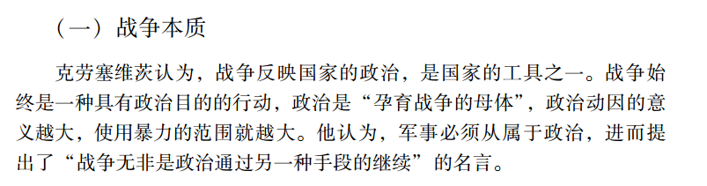

当代大学生应如何面对新一轮军事革命?

大学生应该主动学习军事知识和理论，增强国家安全意识，坚定维护国家安全的信念和决心。提高自身综合素质，在未来的革命与战争中起到更大的作用

伊拉克战争的启示

伊拉克战争具有划时代的历史意义，它比较全面地显现了信息化战争的基本特点，战争结局对国际战略格局发展变化产生重大影响，对世界范围内的新军事变革也起到巨大的推动作用

**第五章信息化战争**

第一节信息化战争概述

01. 人类军事史上四次军事变革：（1）金属兵器军事变革；（2）热兵器军事变革；（3）机械化军事变革；（4）信息化军事变革。

02. 新军事变革的基本内容：

（1）革新军事技术，推进武器装备的信息化；

（2）革新体制编制，重新编组军队的结构；

（3）革新作战方法，发挥信息化装备的优势；

（4）革新军事思想，以新的理念谋划作战与军队建设；

（5）通过上述革新，推动战争形态从机械化战争向机械化战争的方向演变。

03. 信息化战争的构成要素：

（1）战争中的信息： a.庞杂的内容； b.鲜明的特点；

（2）信息化技术： a.计算机网络与通信技术； b.因特网技术； c.数据库； d.数据挖掘技术； e.工作流技术； f.射频识别技术;

（3）信息化武器装备的分类： a. 联合（力量联合、作战联合）； b.控制（控制信息、控制能力、控制战场）； c.精确； d.快速

（4）信息化作战力量：a.信息化陆军作战力量；b.信息化海军作战力量；c.信息化空军作战力量；d.信息化太空作战力量；e.战略导弹作战力量；f.信息作战力量。

04. 信息化战争的作战样式：（1）制信息权争夺战；（2）指挥中枢瘫痪战；（3）战争结构破坏战；（4）心理系统瓦解战；（5）战争潜力削弱战。

第二节信息化战争的特征与发展趋势

01. 信息化战争的基本特征：（1）信息资源主导化；（2）信息技术主导武器装备；（3）信息站是战争的基本内容；（4）武器运行智能化；（5）作战力量系统化；（6）目标控制精确化。

02. 信息化战争的发展趋势：

（1）信息力量的竞争愈演愈烈；

（2）作战方式和战争形态不断变化；

（3）人类的战争能力将持续提升： a.作战感知力持续提升； b.战场反应速度持续加快； c.精确打击能力持续增强； d.作战空间和时间持续延伸； e.战场效能持续提高；

（4）对经济和科技的依赖性将越来越强；

（5）战争的不对称表现将日趋多样。

第三节信息化战争与国防建设

01. 正确认识与应对信息化战争：

（1）机械化是我军现代化不可逾越的历史阶段；

（2）信息化是军队现代化的必然趋势；

（3）信息化建设将有助于加快机械化建设的步伐。

02. 加强信息化战争条件下的国防建设：

（1）确立信息化战争的思想观念；

（2）创新信息化战争的作战理论；

（3）发展信息化战争的武器装备；

（4）培养信息化战争的军事人才；

（5）优化信息化战争的军队编制体制。

信息化装备的内涵

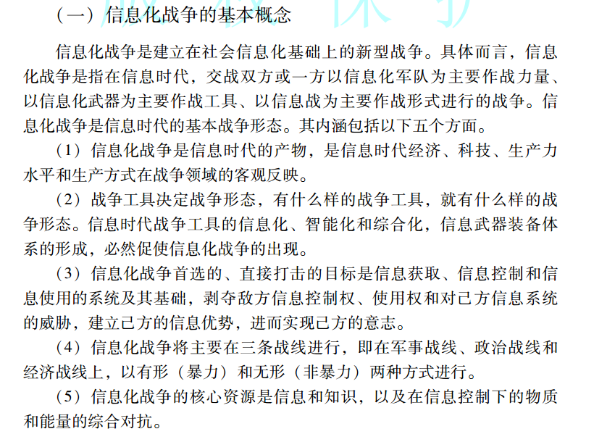

信息化装备对现代作战有哪些影响

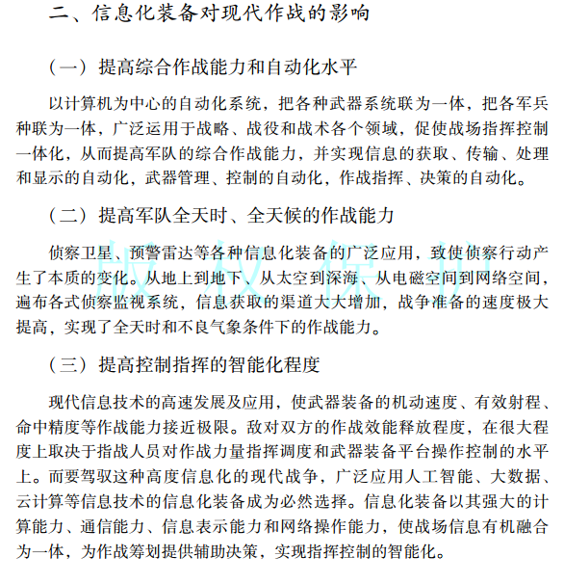

综合电子信息系统主要由哪几个部分组成?

